**MREZE**

1. Arhitektura mreze

**Radi olakšanja planiranja i ostvarivanja mreže, ona je organizovana u slojeve (layers).** Gornj slojevi koriste usluge donjih. Osnovne operacije između slojeva definiše interfejs slojeva.

Skup slojeva I protokola se zove mrezna arhitektura.

1. RFC

* Standardi: RFC Request for Comments se na mreži prodiskutuje, kao I na IETF Internet Engineering Task Force susretima radne grupe, i preporuče jedan standard, koji stoji šest meseci i testira se. Ispravlja se, i nakon nekoliko meseci dolazi na prihvatanje.
* Protokoli: Saradnja međusobno nezavisnih protokola bi nila nemoguća bez slojeva. Unutrašnje promene jednog sloja ne utiču na druge slojeve

1. FDU SPU PDU PCI

• **Podatak koji se prenosi između slojeva: SDU** service data unit (servisna jedinica podataka)

• **Odgovarajući podatak između dve mašine: PDU** protocol data unit.

• **Informacija koja podržava protok informacije: PCI** protocol control information (header, zaglavlje)

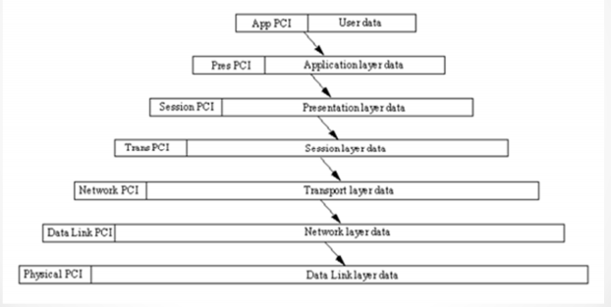

1. Iso/osi

• Multipleksiranje, demultipleksiranje i enkapsulacija u slojevitim implemantacijama – Multipleksiranje može nastati u raznim slojevima – Može više objekata iz višeg nivoa biti multipleksirano zajedno, i enkapsulirano u niži sloj. – U nižem sloju je potreban identifikator za ispravno demultipleksiranje.

1. Mrezni uredjaji

**-Ripiter**

•Ne obraća pažnju na protokole, radi u fizičkom sloju, samo pojačava ili regeneriše signal.

**-Hub**

•Ripiter sa više portova

•Ima i inteligentnih, kod kojih je moguća konfiguracija porta.

•Moguće je nadgledanje (monitoring) preko SNMP protokola. Na taj način se otkriju eventualni problemi.

**-Bridge**

•Rade u sloju veze.

• Raspolažu tabelama o MAC adresama.

• Služe za povećanje performansi mreže, mostovima se deli mreža na više kolizionih domena (collision domain)

• Hostovi mostom razdvojene mreže ne treba da znaju o postojanju mosta, most nema adresu: transparentan je (providan).

• Prihvataju svaki paket, i pogledaju da li se nalazi u tabeli.

• Prosleđuju paket na odgovarajućem portu.

• Broadcast paket se prosleđuje na svaki port, osim odakle je došao.

• Mostovi koji uče: koriste učenje unazad

• Pomoću algoritma za učenje popunjavaju tabele, zatim ih održavaju.

• Algoritma za učenje posmatra adrese izvora, i sa kojeg porta dolaze.

Posle znaju na koji port da proslede okvir ako se ta adresa pojavi kao odredišna.

• Pseudo kod algoritma za učenje

– Ako je adresa u tabelama, tada

•Proslediti paket na odgovarajući port

– Ako adresa nje u tabelama

•Proslediti paket na sve portove, osim odakle dolazi.

•Dodati jedan zapis u tabele koji povezuje izvornu adresu u paketu i port sa kojeg dolazi.

• Udaljeni mostovi – Nekada su se mostovi koristili da bi se dva ili više udaljena LAN-a povezala njima. – Ako neko preduzeće ima ispostave u više gradova, i svaki ima svoj LAN, poželjno je sve LAN-ove povezati u jedan veliki. – Uobičajeni algoritmi za upravljanje saobraćajem su i ovde prisutni. – Danas se umesto njih koriste ruteri.

**-Switch**

•Vrši usmeravanje na osnovu MAC adrese unutar jedne mreže.

• Svaki port switch-a ide do jednog računara, i zbog toga oni treba da prihvataju mnogo više linijskijh kartica odmostova koji povezuju samo LAN-ove. Za frame-ove koji stižu na portovima kartica su potrebni i baferi.

• Pošto svaki port predstavlja poseban kolizioni domen, switch-evi nikada ne gube frame-ove zbog sudara (eventualno zbog nestanka bafera)

• Zvezdasti LAN: Efikasniji, jer nema kolizije, i ponovnog slanja

•Moderni mostovi i prekidači rešavaju prespajanje pomoću specijalnih integrisanih kola, hardverom, i pitanje razlike između prekidača i mosta nije toliko tehničko pitanje koliko marketinško.

•Na bežičnoj vezi je potrebno znati MAC adresu AP-a

**-Ruter**

• Rade u sloju mreže (3.sloj).

• Na osnovu svoje tabele odlučuju kuda da ide paket koji je ušao.

• Odluku donosi softver za usmeravanje.

• Usmerivački softver ne vidi adrese u okvirima, i ne zna da li je paket sigao na primer na LAN-u ili na PPP vezi.

1. Gateway

• Inteligentni uređaji, rade u višim slojevima, iznad 3.

• Omogućavaju spajanje mreža različitih transportnih

protokola, npr. ATM i TCP/IP.

• Mrežni prolazi razumeju i format i sadržaj podataka, i sposobni su da prevedu poruke iz jednog u drugi format, npr. e-mail, sms.

1. Fizicki sloj

• Fizički sloj je najniži u OSI modelu.

• Bavi se mehaničkim, električnim i procesnim pitanjima prenosa.

• Najčešće je nerazdvojiv od sloja 2.

• U praksi se fizički sloj i sloj veze kombinuju i čine jedan sloj.

Jedinice podataka kanala su bitovi.

• Fizički sloj je odgovoran za postavljanje bitova na komunikacioni kanal.

• Signal koji nosi informaciju se prosleđuje od izvora do prijemnika, prosleđivanje ostvaruje prenosni kanal

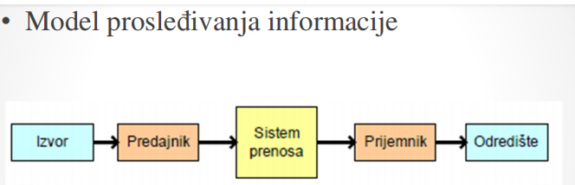

1. Karakteristike kanala

Najznačajnije karakteristike kanala:

• Širina kanala

• Šum

• Šema kodovanja

1. Nikvistova teorema I formula

Nyquist: Ako propustimo proizvoljni signal kroz niskopropusni filtar širine H, tada se na osnovu odbiraka uzorkovanih 2H puta u sekundi može da se rekonstruiše originalni signal.

**Maksimalna brzina podataka = 2Hlog2V [b/s]**

1. Senonova teorema I formula

Ako kanal nije bez šuma, tada postoji gornja granica

iznad koje ne može da se ide, bez obzira koja šema

kodovanja se koristi (vrednost V):

Shannon:

Maksimalna brzina podataka = H log2 (1 + S/N) [b/s]

gde je S snaga signala a N snaga šuma Gauss raspodele.

U praksi se gornja granica retko postiže.

1. UTP, STP, prednosti optickih vlakana

Vrste upredenih parica:

UTP (Unshielded twisted pair) neoklopljene

STP (Shielded Twisted pair)

Prednostioptickih vlakana:

– neosetljiv na elektromagnetne smetnje,

– velika širina kanala,

– moguće premostiti velike razdaljine,

– ne može da se prisluškuje

1. WDM

WDM (Wavelength Division Multiplexing – Multipleksiranje talasne dužine)

• Prvi korak je preliminarna raspodela vertikalnih i horizontalnih

vodova za kablove

• Korisnici se konektuju sa RJ45 utičnicom

• Raspodela treba da bude takva, da se bilo kada može prekonfigurisati bez da se ponovo raspodeljuju kablovi.

• Pri promenama se promene izvode samo u razvodnom ormaru.

• Postaje moguća efikasna administracija mreže.

• Moguće je lakše proširenje

1. Frekvencijsko multipleksiranje

-prvenstveno se telekomunikacione mreže sa nosiocem frekvencija koriste ovako za širokopojasne glavne linije

– osniva se na činjenici da od zbira sinusoida se bilo koja

komponenta može koji da se izdvoji pomoću odgovarajućeg filtera

– signali kanala se modulišu na po jedan nosioc, zatim se oni sumiraju

Na strani prijema se kanali razdvajaju pomoću filtara. – Između pojedinih frekvencijskih opsega su potrebne opsezi razdvajanja (guard band), jer su strmine filtara konačne. – Opsezi frekvencija koje su dodeljene uređajima koji ne rade ostaju neiskorišćene.

• Ova metoda nije baš prikladna za prenos informacija između računara zbog širine kanala zasnovanog na ljudski govor.

1. TDM/sinhronizacija

Time Division Multiplex Access

Asinhroni TDM

• Mesto ćelije ostaje prazno samo akoni na jednom ulazu nema podatka. Ćelije nemaju unared određeni vremenski slot.

• Podržava prenos podataka različitih brzina

•Četiri VC, ali je dovoljno dva VP, jer dva VC-a dele po jedan VP.

1. CDMA

• jedinstveni “kod” (šifra) dodeljen svakom korisniku (stanici)

• uglavnom se koristi kod bežičnih emisionih kanala

• svi korisnici koriste istu frekvenciju, ali svaki korisnik ima svoj kodnu

sekvencu za šifriranje podataka

• kodirani signal = (originalni podatak) X (kodna sekvenca)

• dekodiranje: srednja vrednost unutrašnjeg proizvoda kodiranog signala i kodne sekvence

• omogućava da više korisnika istovremeno obavlja prenos sa minimalnom

interferencijom (ako su kodovi “ortogonalni”)

• analogija sa komunikacijom između ljudi koji govore različite jezike

1. Metode kodovanje(samo Mancester)

– laka sinhronizacija

– komponenta jednosmernog napona je nula

– zahteva dva puta veći opseg od jednostavnog binarnog kodovanja

1. Bezicne mreze

• Podela:

– kratkog dometa: Bluetooth

– srednjeg dometa: IEEE 802.11

– velikog dometa:

• satelitske mreže

• mobilna telefonija

• paging mreže

• Bluetooth

– U početku se sastojao od 5 IT kompanija: Ericsson, Nokia, IBM,

Intel, Toshiba.

– Glavni faktori razvoja:

mala potrošnja struje

male dimenzije

povoljna cena

– Komunicira u 2.4 GHz ISM (Industrial-Scientific-Medical)frekvencijskom opsegu.

– Domet je 10m, sa pojačavačem oko 100 m. – Signali se prostiru oko antene u 360 stepeni, i kroz nemetalne materijale.

– Sigurnost podataka ne obezbeđuje fizički sloj, nego autentikacija i kodovanje.

– Brzina je 1Mbps.

• Bežični LAN

– Standard je: IEEE 802.11 poznat i kao Wi-Fi

802.11b

– 2.4GHz , 11Mbps maksimalna propusna moć

– 300m u zatvorenim prostorijama, a 21 km napolju 802.11g

– 2.4GHz, 11/54Mbps

-OFDM Orthogonal Frequency Division Multiplex

802.11n

– 2.4GHz, 5GHZ

– 54 - 600Mbps

-Kanal 5GHz je manje opterećen.

1. Mesto sloja veze podataka

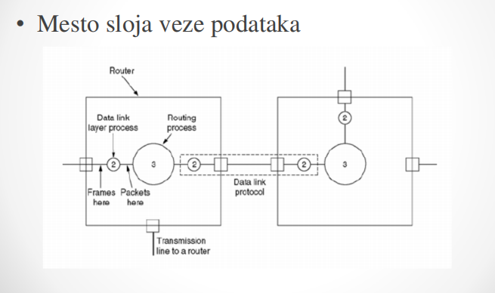

1. Framing

• Umetanje znakova početka i kraja sa umetanjem bitova

– omogućava da bude proizvoljan broj bitova u okviru

– jedan specijalni znak, indikatorski (flag) bajt označava

početak: 01111110

– umetanje bita: Ako korisnički podatak sadrži sekvencu

bitova indikatorskog bajta (01111110), tada se on

prosleđuje kao 011111010

– Kombinacije visoko-visoko i nisko-nisko se ne koriste za

kodiranje bitova podataka, i mogu se upotrebiti za

označavanje granica okvira.

1. Sta je paket sta je frame

Kada sloj veze dobije paket, on ga nadopunjuje zaglavljem i završnim blokom i tako ga smešta u okvir.

• Zatim prosleđuje okvir sloju veze drugog

računara.

• Hardver koji obavlja prenos izračunava kontrolni

zbir i smešta ga u okvir.

1. Eternet

• Ethernet je najčešće korišćen LAN protoko

• Koristi CSMA/CD

• Zahvaljujući optičkim vlaknima, danas se koristi i za velike razdaljine, ne samo za LAN

Dva podsloja u sloju veze podataka kod Ethernet-a:

-LLC(gornji)

-MAC(donji)

1. Point to point protokol

Point-to-Point Protocol: protokol od tačke do tačke

− PPP kontroliše otkrivanje grešaka, podržava više protokola, omogućuje da o IP adresama strane pregovaraju pri uspostavljanju veze, dozvoljava autentikaciju, itd.

− Standardno PPP ne obezbeđuje pouzdan prenos (ne koristi redne brojeve i potvrde). U okolini punoj šuma (na primer kod bežičnih mreža) prenos se može učiniti pouzdanim upotrebom rednih brojeva.

-Nakon što je uspostavljena fizička veza, PC šalju se LCP paketi u polju podataka jednog ili više PPP okvira. Ovi paketi i odgovori na njih odabiru PPP parametre koji će se koristiti.

1. Mesto MAC u osi

-MAC-podsloj im posebno važnu ulogu u LAN mrežama od kojih neki grade svoju komunikaciju na kanal sa višestrukim pristupom. (multiaccess channel). WAN mreže osim satelitskih komunikacija se

sastoje od veza point to point.

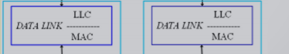

1. CSMA/CD

– nekada se koristio kao MAC protokol LAN mreža

– prekid slanja oštećenih poruka štedi vreme i propusni opseg

– kontrola sudara je analogni proces

• Stanica pošiljaoca neprekidno osluškuje kanal da li ima burstova šuma, koji upućuju na koliziju.

• CSMA/CD sa jednim kanalom je poludupleksni sistem, jer

stanica ne može da šalje i da prima okvire istovremeno, pošto

za vreme slanja strujni krug za prijem osluškuje sudare.

• Nikakav MAC-protokol ne garantuje sigurnu isporuku. I bez

kolizije se može desiti da prijemnik iz nekog razloga loše

prepiše okvir (npr. nedostatak slobodnog prostora u baferu).

1. Bezicni LAN

• Zahtevaju specijalne protokole MAC podsloja

• Bazne stanice su povezane bakarnim vodovima ili optičkim vlaknima.

• Svaka ćelija poseduje jedan kanal koji pokriva ceo raspoloživi frekvencijski opseg, odnosno on opslužuje svaku stanicu koja se nalazi u ćeliji.

• MACA (Multiple Access with Collision Avoidance –

višestruki pristup sa izbegavanjem kolizije)

• Predajnik treba da ubedi prijemnik, da on pošalje jedan kratak okvir, usled kojeg stanice oko njega koji su u dometu neće da šalju u intervalu narednog dužeg okvira.

– RTS (Request To Send – zahtev za slanje)

– CTS (Clear To Send – spreman za slanje)

– Oba okvira sadrže dužinu okvira za slanje

U tipičnoj WLAN konfiguracji se primopredajnik zove pristupna tačka

(access point)

• AP Ethernet se kabelom spaja na žičnu mrežu.

• Jedan AP opslužuje jednu grupu korisnika, domet mu je 30m - nekoliko

stotina m.

1. LLC

• LLC (Logical Link Control) gornji

– Održava vezu sa višim slojem

– Uokviruje pakete sloja mreže

– Vrši identifikaciju mrežnog protokola

– Relativno je nezavisan od fizičkog sloja

1. MAC

• MAC (Media Access Control) donji – Enkapsulacija podataka

• stvaranje graničnika okvira (sinhronizacioni bitovi za obeležavanje početka i kraja okvira)

• adresiranje (MAC adrese)

• detekcija greške (generisanje CRC) – Kontrola pristupa medijumu

1. Format okvira

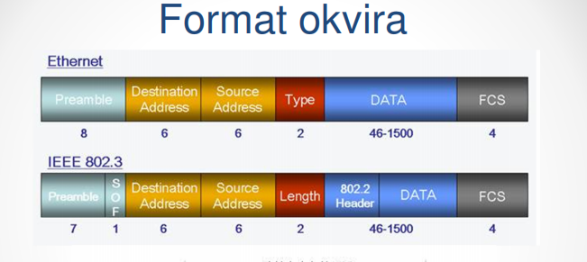

1. Komutirani eternet

• Zbog povećanog saobraćaja multimedijskih podataka zasiti se i 100 Mb/s ili 1 Gb/s Ethernet. Rešenje je komutirani Ethernet engl. Switched Ethernet.

• Svaki ulazni port je baferovan što omogućava da portovi istovremeno primaju i šalju okvire u cilju paralelnog, dupleksnog načina rada. Svaki port čini jedan poseban domen kolizije.

• Osnovna ploča radi brzinom više Gb/s i koristi svoj unutrašnji protokol

1. LLC zaglavlje I usluge

• Tri mogućnosti usluge:

– nepouzdan datagram

– datagram sa potvrdom

– servis na bazi konekcije

• LLC zaglavlje sadrži tri polja:

– pristupnu tačku odredišta,

– pristupnu tačku izvora,

– kontrolno polje.

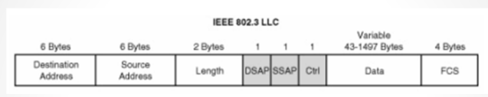

1. ARP

• ARP Address Resolution protocol – Hardver sloja veze ne razume adrese Interneta – Interfejsi šalju i primaju okvire na osnovu 48 bitne Ethernet adrese (ili

druge adrese sloja 2). Ne znaju ništa o 32 bitnim IP adresama.

• Nema IP header, i type nije IP (0x0800) nego ARP (0x0806)

• ARP nije rutabilan, i ne izlazi iz određene podmreže.

– Ako je neki host već jednom izvršavao ARP, smešta rezultate u cache

memoriju.

– 1. host smešta IP-Ethernet dodelu u ARP paket.

– Svi hostovi na Ethernetu mogu ovo mapiranje da upišu u ARP cache.

– Mogućnost: svaki host treba da broadcast-om objavi svoje mapiranje

kada se pokrene (slanjem ARP koji traži sopstvenu adresu).

• Zapisi u ARP cache-u nakon nekoliko minuta (20) treba da isteknu, da bi se omogućila zamena interfejsa na neki drugi.

1. Nastavak bezicnog

• 5 mogućih načina prenosa u fizičkom sloju:

– infracrveni

– radiotalasi malog dometa FHSS (Frequency Hopping Spread Spectrum) – radiotalasi malog dometa DSSS (Direct Sequence Spread Spectrum)

1. WIFI frame

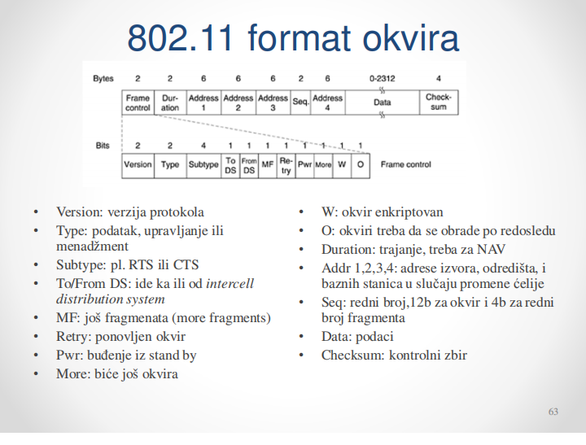

1. Servisi

• U vezi spajanja sa baznom stanicom:

– Uspostavljanje veze (Bazna stanica prihvata ili odbija

pokretnu stanicu.)

– Raskidanje veze

– Ponovo uspostavljanje veze

– Raspodela (Ako je odredišna stanica u oblasti bazne stanice, tada se frejmovi direktno prosleđuju radio vezom, a inače se prosleđuju na žičnu mrežu.)

– Integracija (pomoću ovog servisa se format 802.11 može pretvoriti u format koji zahteva odredišna stanica)

• U vezi aktivnosti unutar ćelije:

– Autentikacija (usluga provere identiteta)

– Privatnost (Privacy) opisan sa RC4

– Isporuka podataka: To je zapravo krajnji cilj. Garanciju ne obezbeđuje. Provera i ispravak grešaka je zadatak viših slojeva.

1. VLAN

• VLAN-ovi se baziraju na svičevima koji omogućuju VLAN, i kojima treba

obezbediti konfiguracione tabele.

• Svičevi koji podržavaju VLAN tehnologiju mogu biti konfigurisani tako da definišu više virtualnih LAN-ova na jednoj fizičkoj LAN infrastrukturi.

Funkcionisanje vlana:

• Bitan je VLAN okvira a ne pošiljaoca.

• U 1995 su promenili zaglavlje Etherneta. Novi format je objavljen 1998.

802.1Q IEEE. Sadrži VLAN oznaku.

• Prvi svič ili most koji sretne okvir stavlja polje, a zadnji uređaj ga odstranjuje.

Prvi uređaj može da dodeli VLAN adresu portu, pogleda MAC adresu, ili

proveri podatke.

• Pravo rešenje je pojavljivanje i proširenje Ethernet kartica sa VLAN podrškom. (Gbit Ethernet su sve takve.)

• Okvir je povećan na1522B. (Za potrebe kartica koje ne podržavaju VLAN zadnji svič vrati okvir.)

1. VLAN trunk

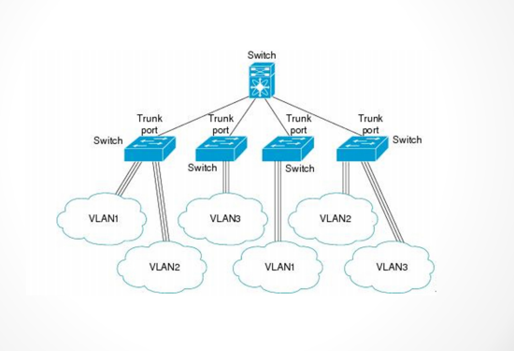

1. Alogoritmi za rutiranje(bez pokretnih)

• Algoritam za rutiranje je onaj deo mrežnog softvera koji je odgovoran za odluku o tome na kojoj izlaznoj liniji će ulazni paket da se prosledi.

• Ruter sadrži dva procesa:

– Jedan upravlja dolazećim paketima: za svaki pronalazi izlaznu liniju iz ruting tabele: prosleđivanje (forwarding).

– Drugi proces je zadužen za popunjavanje i održavanje tabela rutiranja -algoritmi usmeravanja.

• Rutiranje u datagramskim mrežama

• Usmeravanje u podmreži virtualnih kola

Staticki algoritmi rutiranja

Rutiranje na osnovu najkraćeg puta

• treba da se izradi graf podmreže

• algoritam traži najkraći put između dva rutera

Plavljenje (flooding)

• svaki dolazni paket se prosleđuje na svaku izlaznu liniju osim na onu sa koje je stigao

• stvara se mnogo dupliranih paketa, zbog toga u zaglavlju paketa ima brojač skokova (hop counting)

• plavljenje bira uvek najkraći put, jer bira sve puteve istovremeno

• korisno je na primer za osvežavanje baze podataka

1. Broadcast/multicast

•Istovremeno prosleđivanje paketa na sva odredišta se zove neusmereno emitovanje (broadcasting)

– izvor šalje poseban paket svakom odredištu

– plavljenje

– Kada svaki ruter zna koje linije pripadaju razgranatom stablu, dolazeći broadcast paket se prosleđuje na sve linije koje pripadaju stablu osim linije sa koje je stigao paket.

– prosleđivanje paketa ispitivanjem izvorišta (reverse path forwarding): ako je stiglo iz čvora na port na kojem se inače dolazi do tog čvora, tada se prosleđuje paket, inače se odbacuje (jer nije stiglo najkraćim putem).

1. Quality of service

• Potrebe pojedinih tokova podataka se opisuju sa 4 parametra, koji zajedno određuju kvalitet usluge koju zahteva određeni tok

• Predimenzionisanje: skupo

• Baferovanje: Izgladi džiter

• Ujednačavanje saobraćaja: Kontrola prosečne brzine prenosa.

– Algoritam bušne kofe: može da se ugradi hardverski ili se simulira od

strane operacionog sistema hosta.

• Proporcionalno usmeravanje: saobraćaj koji pripada istoj adresi se takođe raspoređuje na više putanja.

• Ravnopravna obrada redova čekanja: fair queuing – ruteri održavaju red čekanja na svakoj izlaznoj liniji, za svaki tok. Kada linija postane slobodna, ruter ciklično pregleda redove (round robin) i vadi paket iz narednog reda čekanja.

1. Fragmentiranje

Kada veliki paket želi da prođe kroz mrežu čija je maksimalna dužina

paketa previše mala, jedino rešenje je razbijanje paketa na manje delove.

• Prva strategija je da se fragmentiranje učini transparentnim za naredne

mreže kroz koje će paket da prođe do konačnog cilja – transparentno

fragmentiranje.

• Naredne mreže ne znaju da je bilo fragmentiranja.

• Problemi: – U svaki paket mora da se smesti polje za numerisanje (brojač fragmenta) ili polje za oznaku kraja paketa. – Svaki paket mora da napusti mrežu kroz isti gateway

• Druga strategija: u usputnim gateway-ima se ne vrši ponovo sastavljanje

paketa, nego samo u ciljnom hostu – netransparentno fragmentiranje.

• Problemi: – zahteva od hostova da budu sposobni da sastave pakete – povećava se količina podataka koja treba da se prenese, jer svaki fragment ima svoj header

• Prednost: – može se koristiti više izlaznih gateway-a

•Bolji sistem numerisanja je kada međumrežni protokol odredi jednu

elementarnu veličinu fragmenta koji je dovoljno mali da može da prođe

kroz svaku mrežu.

• Internet header treba da sadrži originalni broj paketa, i redni broj

elementarnog fragmenta koji se nalazi u paketu.

• MTU path discovery – bez fragmentiranja

1. IP datagram

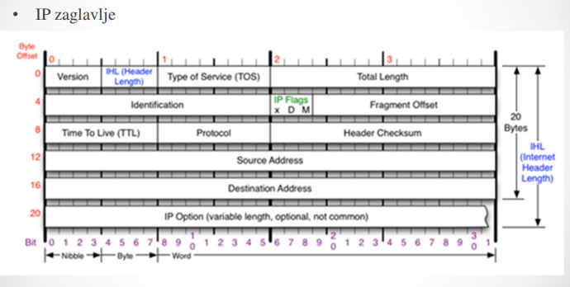

1. Opcije(znati nabrojati)

• Opcije su promenljive dužine. Svaka počinje identifikatorom opcije dužine 1 B. Zatim dolazi kod nekih opcija polje dužine (isto 1B) i zatim jedan ili više B podataka.

– Bezbednost:

– Strogo usmeravanje sa izvora:

– Približno usmeravanje sa izvora:

– Beleženje putanje:

– Vremenska oznaka:

1. Ip adresiranje zadaci

Sta je mrezni broadcast,velicina mreze, maske, koliko korisnika moze stati itd